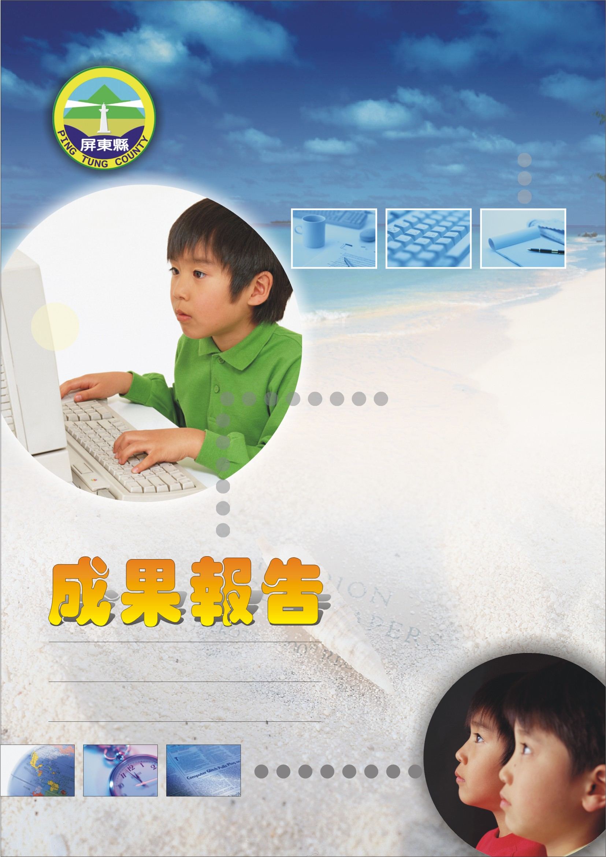
屏東縣94年度潮東國小親職教育講座
【課程名稱】「親子共創繪本樂」成果報告
潮州鎮潮東國民小學
辦理日期：94年11月5日至94年11月15日
＜親職教育講座--親子共創繪本樂＞
- 依據：
  - 教育部頒教育改革方案。
  - 教育部頒健全師資與教師進修制度中程計劃。
  - 教育部頒高級中等以下學校籍幼稚園教師在職進修辦法。
  - 屏東縣國民教育輔導團年度輔導計劃。
  - 教育部94年度學生訓輔工作計畫。
- 目標：
一、加強學校與家長間之連繫、暢通相互溝通管道；增進親師生間良好的溝通，建立教師、家長與學生間之和諧關係。
二、了解學生居家生活，減少青少年偏差行為之發生，培養父母良好的管教態度及處理青少年突發性行為問題的應變能力。
三、發展適性學習社區，結合家長資源，以協助學生身心成長與發展。
四、多元入學宣導，提供家長升學進路簡介，升學管道多元選擇之了解，協助弟子規劃升學之路及未來生涯發展。
- 實施辦法：
  - 指導單位：屏東縣政府。
  - 主辦單位：屏東縣政府教育局。
  - 協辦單位：潮東國小。
  - 承辦處室：潮東國小教導處。
  - 辦理時間：94年11月5日。
  - 參加對象：潮東國小教職員、家長及社區人士。
  - 活動地點：視聽教室。
  - 研習內容：
辦理時間 | 08:00~08:20 | 08:30~08:40 | 08:30~11:30 | 11:30~12:00
課程內容 | 來賓報到  領取活動內容 | 始 業 式 | 專題演講(親子共創繪本樂) | 問題回饋及釋疑
主持或演講者 | 教導處 | 校 長 | 儲玉玲老師 | 校長及行政團隊
  - 認證：參加教師請至教師在職進修中心(http://inservice.org.tw),按所參加的場次報名研習（本研習不發研習證書或研習條，研習時數直接進入各位教師帳戶，如有疑問請詢問各校業務承辦人員或高雄師範大學教師在職進修中心網站業務承辦人員（林姝里小姐07-7172930轉3643））。
  - 經費：本研習所需經費由「教育部專款」項下經費支應。
  - 評鑑：辦理本研習於活動結束乙週內，傳送活動成果報縣府查核。
  - 本計劃經校長核准後，呈報縣府核定後實施之，修正時亦同。
代表性活動照片
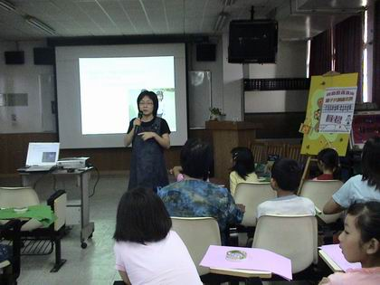
指導教授或長官 | 屏東縣執行教育部94年度教育優先區計畫
縣府核准文號 | 94年04月01日屏府教社字第0940061251號
參加對像及人數 | 親職教育
主辦單位 | 社區家長與學生共46人
協辦單位 | 教育部
承辦處室 | 屏東縣潮州鄉(鎮)潮東國民(小)學
辦理時間及研習地點 | 94年11月5日 視聽教室
研習內容 | 舉辦本學年度第二場親職教育座談會，並回應家長對於學生在校學習情況與生活適應及輔導事宜。藉由專題演講(親子共創繪本樂)來加強學校與家長間之連繫、暢通相互溝通管道；增進親師生間良好的溝通，建立教師、家長與學生間之和諧關係。
預期效果 | 1.建立家庭與學校間溝通管道、藉以達成雙方認同的教育管教方式。  2.導正目標學生的家長及社會民眾的價值觀及教育態度，以發揮學校功能。  3.透過親子繪本創作的過程，加強親子教育的正確理念及態度，輔導家長與子女間生活學習及應對技巧。

工作人員名冊
組別 | 職稱 | 服務單位 | 姓名 | 身份証號 | 工作職掌
行政組 | 校長 | 潮東國小 | 李志鵬 | T122636092 | 綜理整體研習活動
行政組 | 教務主任 | 潮東國小 | 趙錫清 | N122097241 | 綜理教務業務
行政組 | 總務主任 | 潮東國小 | 郭增武 | T121211466 | 綜理總務業務
行政組 | 教務組長 | 潮東國小 | 王慈君 | T222780355 | 講義、海報製作
行政組 | 訓導組長 | 潮東國小 | 陳志宏 | T122636092 | 會場佈置、人員控制
行政組 | 教師兼輔導 | 潮東國小 | 張薰方 | T220482543 | 會場司儀

參加人員名冊
編號 | 服務單位 | 姓名 | 職稱 | 編號 | 服務單位 | 姓名 | 職稱
01 | 潮東國小 | 李志鵬 | 校長 | 34 | 潮東國小 | 林意婷 | 學生
02 | 潮東國小 | 趙錫清 | 教導主任 | 35 | 潮東國小 | 潘冠宇 | 學生
03 | 潮東國小 | 郭增武 | 總務主任 | 36 | 潮東國小 | 林聖鋒 | 學生
04 | 潮東國小 | 陳志宏 | 訓導組長 | 37 | 潮東國小 | 莊子萱 | 學生
05 | 潮東國小 | 張薰方 | 教師 | 38 | 潮東國小 | 林品妤 | 學生
06 | 潮東國小 | 陳玉枝 | 校護 | 39 | 潮東國小 | 潘筱涵 | 學生
07 | 潮東國小 | 曾子真 | 幹事 | 40 | 潮東國小 | 潘君瑋 | 學生
08 | 潮東國小 | 陳美燕 | 工友 | 41 | 潮東國小 | 林定壕 | 學生
09 | 社區家長 | 莊旺才 | 家長會會長 | 42 | 潮東國小 | 王為忠 | 學生
10 | 社區家長 | 陳振福 | 家長會顧問 | 43 | 潮東國小 | 顏郁倫 | 學生
11 | 社區家長 | 卓美娟 | 家長 | 44 | 潮東國小 | 陳亦儒 | 學生
12 | 社區家長 | 蔡月英 | 家長 | 45 | 潮東國小 | 潘品翰 | 學生
13 | 社區家長 | 林幼 | 家長 | 46 | 潮東國小 | 潘羿汝 | 學生
14 | 社區家長 | 鄭玉英 | 家長
15 | 社區家長 | 謝松佃 | 家長會委員
16 | 社區家長 | 邱文君 | 家長
17 | 社區家長 | 潘香蘭 | 家長
18 | 社區家長 | 蔡月英 | 家長
19 | 社區家長 | 月淑惠 | 家長
20 | 社區家長 | 林素玉 | 家長
21 | 社區家長 | 陳美玲 | 家長
22 | 潮東國小 | 劉庭吟 | 學生
23 | 潮東國小 | 潘筱茜 | 學生
24 | 潮東國小 | 湯喬珊 | 學生
25 | 潮東國小 | 謝宜軒 | 學生
26 | 潮東國小 | 邱怜榕 | 學生
27 | 潮東國小 | 邱宜貞 | 學生
28 | 潮東國小 | 潘曉玲 | 學生
29 | 潮東國小 | 潘昇偉 | 學生
30 | 潮東國小 | 許舒昀 | 學生
31 | 潮東國小 | 吳佩珊 | 學生
32 | 潮東國小 | 林如靖 | 學生
33 | 潮東國小 | 郭玉慈 | 學生

教學活動照片
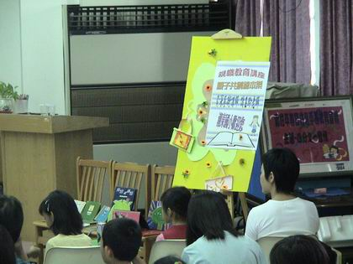
活動摘要 | 研習活動介紹海報
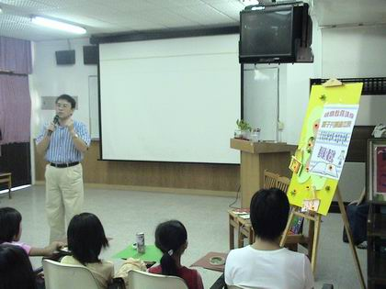
活動摘要 | 李志鵬校長開幕式致詞
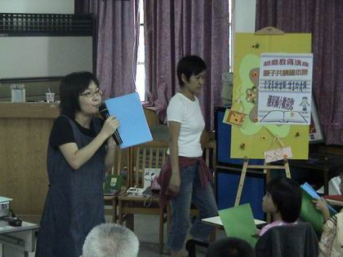
活動摘要 | 繪本製作過程介紹
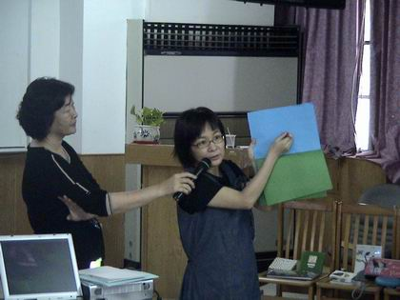
活動摘要 | 繪本製作過程說明
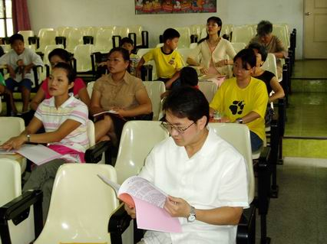
活動摘要 | 研習講義介紹
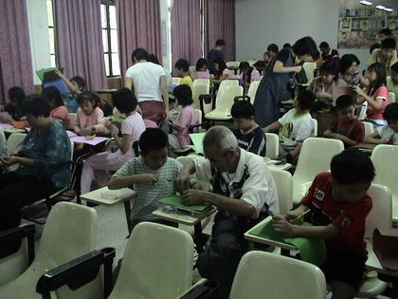
活動摘要 | 親子共創繪本樂活動
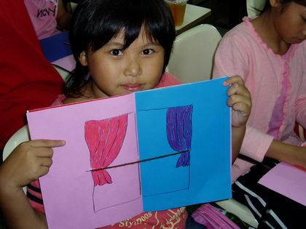
活動摘要 | 繪本學生作品呈現
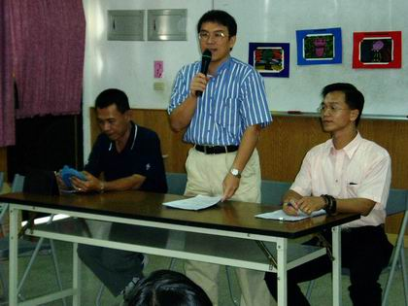
活動摘要 | 親師問題溝通與釋疑

綜合座談
時間：94年11月5日
地點：視聽教室
主席：李志鵬校長
列席人員：儲玉玲老師
參加人員：李志鵬、趙錫清、郭增武、陳志宏、張薰方、莊旺才、陳振福、林幼、鄭玉英、謝松佃、邱文君、月淑惠、潘香蘭、陳秀枝、蔡月英、卓玉說、曾子真、陳美燕、卓美娟
蔡月英、林素玉、陳美玲、劉庭吟、潘筱茜、湯喬珊、謝宜軒、邱怜榕、邱宜貞、潘曉玲
潘昇偉、許舒昀、吳佩珊、林如靖、郭玉慈、林意婷、潘冠宇、林聖鋒、莊子萱、林品妤
潘筱涵、潘君瑋、林定壕、王為忠顏郁倫、陳亦儒、潘品翰、潘羿汝。
記錄：

費用支出明細表
經費來源：
編號 | 支出項目名稱 | 金額 | 備註
1 | 講師鐘點費及車馬費 | 4800
2 | 座談會講義費 | 1500
3 | 美工製作材料ㄧ批—壁報紙、雙面膠、毛線 | 408
4 | 杯水五箱、膠帶、雙面膠ㄧ批 | 1092
5 | 加班費8人 | 1600
6 | 雜支—點心、茶點 | 500
合計總經費：（9900）元

課程教材內容：

